PRILOGA 1.1: Dodatek specifikacijam

KAZALO
1. DODATEK: PRIMER POTI ZA DOSEGANJE KOMPETENC UČITELJA 1
2. DODATEK: OPIS IN OBRAZCI PROJEKTA E-ŠOLSTVO (2013) 2
2.1 RAZVOJNE SKUPINE za posamezne predmetna in strokovna področja ter dejavnosti 2
2.2 Izvedba seminarjev za dvig digitalnih kompetenc 2
2.3 Obrazec za prijavo seminarja 3
2.4 Obrazec za prijavo svetovanja 5
2.5 Obrazec za potrditev spletne učilnice seminarja 6
2.6 Organizacija posameznega usposabljanja ali preverjanja znanja 8
2.7 Pridobivanje in usposabljanje sodelavcev v projektu e-šolstvo (2013) 9
2.8 Samostojno preverjanje lastnih zmožnosti na portalu samsem 14
2.9 Informacijski sistem in izkaznica e-kompetentni učitelj 16
2.10 Primer usposabljanja v spletni učilnici Moodle 16
3. DODATEK: PRIMERI DOSEDANJIH PROJEKTOV ZA IZVEDBO USPOSABLJANJ V OKVIRU Pristopa 2 16
3.1 Delavnica za samoevalvacijo (na podlagi projektov A-Selfie, Dvig digitalnih kompetenc) 16
3.2 Profesionalna učeča se skupnost učiteljev v projektu Inovativna učna okolja podprta z IKT (prenašalci znanja) 17
3.3 Učni cikli (ATS STEM, ATS 2020) 20
4. DODATEK: MOŽNOSTI VREDNOTENJA DELA SODELAVCEV PROJEKTA 20
5. DODATEK: PRIMER SEMINARJA MOOC 21
6. DODATEK: KATALOG PROGRAMOV NADALJNJEGA IZOBRAŽEVANJA IN USPOSABLJANJA (KATIS) 21
7. DODATEK: SLOVENSKO IZOBRAŽEVALNO OMREŽJE (sio.si) 21

DODATEK: PRIMER POTI ZA DOSEGANJE KOMPETENC UČITELJA
Primer poti za doseganje zahtevane ravni pedagoških kompetenc za učitelja zajema naslednja usposabljanja za:
- uvajanje in implementacijo učnih načrtov oz. katalogov znanj (16 ur);
- finančno pismenost (8 ur);
- kompetence trajnostnega razvoja (8 ur);
- pedagoške digitalne kompetence (72 ur), ki pa se razvijajo v okviru Pristopa 1 in Pristopa 2.
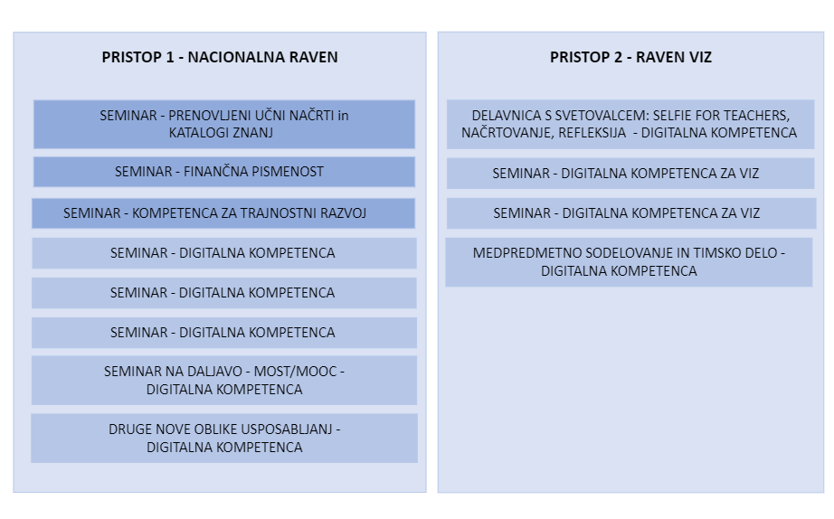
Slika 1: Primer poti

DODATEK: OPIS IN OBRAZCI PROJEKTA E-ŠOLSTVO (2013)

RAZVOJNE SKUPINE za posamezne predmetna in strokovna področja ter dejavnosti
Ustanovljene oz. nadgrajene razvojne e-skupine so pripravile programe seminarjev, seminarjev za samovrednotenje, svetovanj in delavnic.

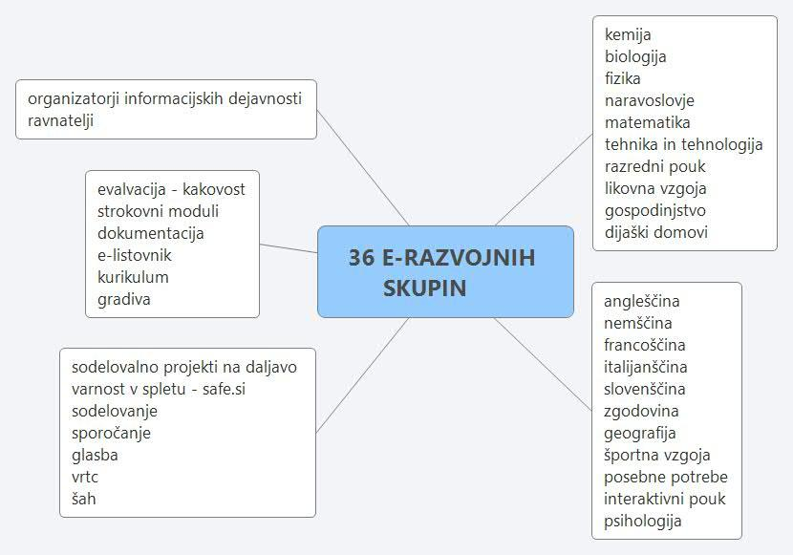
Slika 2: Shema razvojnih skupin

Izvedba seminarjev za dvig digitalnih kompetenc
Programi seminarjev in svetovanj so bili pripravljeni tako, da so medsebojno usklajeno celovito razvijali 6 temeljnih digitalnih kompetenc. Izvajali so se po modelu v živo - na daljavo preko SU - v živo. Usposabljanje na daljavo je obvezno vključevalo preizkus didaktičnega pristopa z IKT v pedagoškem procesu udeležencev seminarja. V seminarje je bil vključen tudi nov način preverjanja znanja in sicer s prikazom praktičnih izkušenj pri uporabi IKT pri delu v šoli ali z otroki in mladostniki, kar poteka v živo ob zaključku usposabljanja. Seminarji so imeli urejene spletne učilnice za kombinirano učenje. Pripravljeni so bili tudi seminarji za samopreverjanje, ki so imeli spletno učilnico prilagojeno samostojnemu preverjanju.
Vse razvojne skupine so prejele jasna navodila za pripravo programov seminarjev in svetovanj. Seminarji so potekali vsaj 50 % na daljavo in so se lahko začeli v živo ali pa že na daljavo, končali pa prav tako v živo in na daljavo. Seminarji niso potekali v strnjeni obliki, ampak je bil celotni seminar izveden v 2-3 tednih, da so udeleženci lahko opravili predvidenih 6 – 7 nalog, v okviru katerih so pridobili nove e-kompetence, jih tudi preizkusili v praksi v razredu ter pripravili zaključno nalogo, ki so jo predstavili v okviru seminarja. Zaradi navedenega je bilo potrebno povsem na novo pripraviti metodologijo seminarjev. Zato je bilo še posebej pomembno, da je delo v razvojnih skupinah potekalo na način vzajemnega učenja, razvoja in tudi preverjanja zagotavljanja ustrezne ravni kakovosti seminarja oz. svetovanja (usklajenost s 6 temeljnimi kompetencami; pri seminarjih ustreznost in razumljivost 6 – 7 nalog ter opredelitev dokazov za točkovanje opravljenih nalog udeležencev). Prav tako je bilo treba pripraviti novo metodologijo svetovanja in didaktične podpore, saj je pred E-šolstvo potekal le en pilotni projekt svetovanja učiteljem in je bilo treba tudi na tem področju razviti učinkovite pristope. Zato so se vsi pripravljalci seminarjev in svetovanj udeleževali rednih skupnih usposabljanj in delavnic (praviloma vsaj 3-krat letno).

Obrazec za prijavo seminarja
Elementi seminarja: naslov seminarja, ime, priimek in e-naslov kontaktne osebe za pripravo seminarja, kratek opis seminarja, vodilna kompetenca, področje oz. predmet, trajanje izobraževanja, kombinirano učenje, pričakovani cilji oz. dosežki, obstoječa e-gradiva, vsebinska struktura programa, teme zaključnih izdelkov seminarja, pogoji izvedbe, vodja področja, avtorji seminarja in izvajalci seminarja.
Seminarji in svetovanja so bili v katalogu razdeljeni na naslednja področja: skupna, specifična in predmetna področja.

Program usposabljanj zajema vsaj naslednje elemente:
- namen programa usposabljanja,
- ciljna skupina,
- cilji programa usposabljanja,
- vsebina programa usposabljanja, ki mora vključevati …,
- kompetence, ki jih udeleženci pridobijo s programom usposabljanja,
- trajanje programa usposabljanja,
- pogoji za vključitev v program usposabljanja,
- pogoji za zaključek programa usposabljanja,
- organizacija programa izpopolnjevanja (oblike, metode, minimalni obseg individualnega in skupinskega dela idr.),
- znanje izobraževalcev programa usposabljanja in/ali opis delovnih izkušenj pri izvajanju tovrstnih programov usposabljanja ter
- spremljanje in evalvacija.

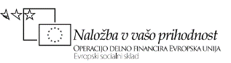

SEMINAR
<naslov seminarja>
<Ime in priimek, e-naslov kontaktne osebe za pripravo seminarja>
- Kratek opis ( predstavitev) izobraževanja:*
(v dveh ali treh stavkih na kratko predstavite bistvene cilje seminarja, ki se bodo prikazali v katalogu ob prvem kliku kot uvodna informacija o seminarju)
- Vodilna kompetenca seminarja
Področje*  (podčrtajte) | - Vrtci  - Razredni pouk  - Dijaški dom  - Šah  - IKT koordinator  - Ravnatelji  - Skupno področje | - Biologija  - Fizika  - Geografija  - Glasba  - Gospodinjstvo in šolska prehrana  - Jeziki  - Kemija  - Matematika  - Naravoslovje  - Psihologija  - Športna vzgoja  - Tehnika in tehnologija  - Zgodovina
Trajanje izobraževanja*  (podčrtajte) | 8 ur  16 ur  24 ur
Izobraževanje bo izpeljano*  (podčrtajte in dopolnite) | - 8 ur ( ____ v živo, ____ na daljavo)  - 16 ur / __v živo, __ na daljavo)  - 24 ur ( __v živo, __ na daljavo)
- Pričakovani cilji oz. dosežki izobraževanja*
(katere zmožnosti iz standarda e-kompetentnosti uresničuje program seminarja)
Na seminarju udeleženke in udeleženci prednostno razvijajo dve kompetenci e-kompetentnega učitelja: ____________________________ in _________________________.

V dejavnostih seminarja udeleženke in udeleženci:
- razvijajo zmožnosti razumevanja,
- na temelju izkušnje …
- vrednotijo …
- analizirajo …
- izdelujejo …
- načrtujejo ….
- primerjajo …
- uporabljajo …
- spoznajo …
- Obstoječa e-gradiva
Navedite naslove e-gradiv (iz razpisa MIZKŠ), ki jih boste uporabili na seminarju
- Vsebinska struktura programa
Naslov vsebine/teme | Oblike dela, dejavnosti in vloga udeleženca | Število ur
- Teme obveznih zaključnih izdelkov seminarja
- predstavitev učne ure ali dela učne ure z uporabo IKT in zapisano refleksijo
- vključitev nekajminutnega posnetka izvedene dejavnosti z uporabo IKT pri pouku, fokus naj bo na dejavnosti učencev
- predstavitev izdelka z utemeljitvijo izbranega medija v povezavi s poukom
- izdelek: spletna učilnica/e-gradivo/film itd. v povezavi s poukom
- drugo: __________________________________________________________________

- Pogoji za izvedbo seminarja
Pogoji za udeležence | - Osnovna znanja uporabe IKT  - Opravljen vstopni seminar Sodelovanje v spletnem učnem okolju  - Potrebna posebna znanja za udeležbo na izobraževanju (dodajo avtorji seminarja)
Materialni pogoji za izvedbo programa (navedite samo v primeru, če potrebujete posebne pogoje/opremo) | Standardni pogoji:  Drugo:
Tehnična pomoč (navedite ime in priimek in e-naslov tehnične podpore) | podpora@sio.si
- Vodja področja, avtorji in izvajalci seminarja
Vodja področja
Avtorji
(ime, priimek in e-naslov)

Obrazec za prijavo svetovanja
Svetovanja sledijo jasni zgradbi: naslov svetovanja, ime, priimek in e-naslov kontaktne osebe za pripravo svetovanja, opis, področje, cilji, umestitev svetovanja, vodja področja in avtorji svetovanja, vsebinska struktura programa, priporočeni viri ter organizacija in izvedba svetovanja.

SVETOVANJE
<naslov svetovanja>
<Ime in priimek, e-naslov kontaktne osebe za pripravo svetovanja>
- Opis (predstavitev) svetovanja
(V dveh ali treh stavkih na kratko predstavite bistvene cilje svetovanja, ki se bodo prikazali v katalogu ob prvem kliku kot uvodna informacija o svetovanju)
Področje*  (podčrtajte) | - Vrtci  - Razredni pouk  - Dijaški dom  - Šah  - IKT koordinator  - Ravnatelji  - Skupno področje |  |  |  | - Biologija  - Fizika  - Geografija  - Glasba  - Gospodinjstvo in šolska prehrana  - Jeziki  - Kemija  - Matematika  - Naravoslovje  - Psihologija  - Športna vzgoja  - Tehnika in tehnologija  - Zgodovina
Cilji
V dejavnostih seminarja udeleženke in udeleženci:
- razvijajo zmožnosti razumevanja,
- na temelju izkušnje …
- vrednotijo …
- analizirajo …
- izdelujejo …
- načrtujejo …
- primerjajo …
- uporabljajo …
- spoznajo …
- Vloga / umestitev svetovanja

Povezava s seminarjem  (podčrtajte) |  |  | Ne  Da
Če obkrožite DA, navedite naslove seminarjev:
- Vodja področja in avtorji svetovanja

Ime in priimek |  |  | E-naslov
- Vsebinska struktura programa
(vpišite scenarij svetovanja – navedite podrobno vsebino posameznih faz svetovanja in oblike dela s potrebnimi pripomočki in trajanje)
Naslov vsebine/ teme |  | Oblike dela, dejavnosti in vloga udeležencev |  | Čas trajanja
Predstavitev, pregled stanja, izkušenj |  | Pogovor
Izkušnja udeleženca kot učečega |  | Npr. delavnica – simulacija pouka (udeleženci so v vlogi učenca)
Pregled izbranih obstoječih gradiv/primerov dobre prakse (če obstajajo dostopna gradiva) |  | Npr. delavnica – samostojno delo:
Načrtovanje pouka |  | Delavnica – vodeno delo:
Izdelava konkretnega gradiva/ primera za »v razred« |  | Npr. delavnica – samostojno delo:
Zbiranje idej/refleksija |  | Predstavitve in razgovor:
Priporočeni viri
E-gradiva
(napišite ime uporabnega e-gradiva in povezavo)
Programska / strojna oprema
(napišite ime uporabne programske/strojne opreme)

Drugo
- Organizacija in izvedba svetovanja
Pogoji za udeležence
(naštejte vse pogoje, ki jih morajo izpolnjevati udeleženci, npr. osnovno znanje uporabe računalnika ……..)
Materialni pogoji za izvedbo svetovanja
(navedite samo v primeru, če potrebujete posebne pogoje/opremo)

Obrazec za potrditev spletne učilnice seminarja
E-seminarji so imeli urejene spletne učilnice za kombinirano učenje. Kriteriji za potrditev spletne učilnice za izvajanje seminarjev so bili naslednji: urejenost spletne učilnice, pozdravni nagovor, zapis o seminarju, kronološki potek poglavij v učilnici, smiselno umeščena gradiva za udeležence, dejavnosti, ki so omogočale doseganje vodilne kompetence, ciljev in objavljenega programa seminarja, kronološki potek dejavnosti, naloge (naslov napoveduje vsebino, cilji nalog, naloge so oblikovane kot spletna stran, zapis ciljev, navodil, poteka v drugi osebi množine, smiselna dolžina nalog, naloge so oblikovane kot realen problem, pri nalogah so oblikovana merila in točkovniki, vključene sodelovalne naloge za udeležence, vključena varnost na spletu in avtorske pravice), merila in točkovniki za celoten seminar, urejeno poglavje za izvajalce (scenarij, forum za izvajalce, gradivo za izvajalce) in opombe oz. predlogi skupine.

Obrazec za potrditev spletne učilnice seminarja
Področje: ___________________________________________________
Naslov seminarja: ________________________________
Kriteriji za pregled spletne učilnice seminarja
 | DA/NE | Opombe (dobro bi bilo spremeniti oz. dopolniti)
Urejenost SU
Naslov seminarja
Pozdravni nagovor udeležencem
O seminarju (vodilna kompetenca, cilji in predstavitev poteka dela s točkovnikom)
Poglavja v učilnici si kronološko sledijo tako kol poteka seminar:
- uvodno srečanje v živo
- delo na daljavo
- zaključno srečanje v živo (videokonferenčno....)
Gradiva za udeležence so v SU smiselno umeščena (kot povezave, mape...) tako, da niso v ospredju ampak v podporo nalogam
Dejavnosti v SU omogočajo doseganje vodilne kompetence, ciljev in objavljenega programa seminarja
Dejavnosti in naloge v SU si sledijo tako kot tudi dejansko potekajo
Naloge
Naslovi napovedujejo vsebino
Zapisani so cilji nalog
Naloge so v SU oblikovane kot spletna stran (ne z urejevalnikom besedil)
Zapis ciljev, navodil in celotnega poteka v drugi osebi množine
Naloge niso preobširne (ne vključujejo preveč različnih dejavnosti)
Naloga oblikovana kot realen problem (avtentična situacija), ki za reševanje zahteva uporabo IKT reševanje (ne zgolj navodila za uporabo orodja)
Merila in točkovnik so ob nalogi
Naloge, ki zahtevajo sodelovalno delo in ga udeleženec ne more opraviti samostojno
Vključena naloga za varnost na spletu in avtorske pravice
Merila in točkovnik
Kriteriji in opisniki so vsebinski in omogočajo dodelitev ustreznega števila točk
Poglavje za izvajalce:
- scenarij izvedbe seminarja
- forum za izvajalce
- gradivo za izvajalce
- drugo
Druge opombe in predlogi – skupine

Organizacija posameznega usposabljanja ali preverjanja znanja
Organizacija posameznega usposabljanja ali preverjanja znanja
  - zbiranje prijav na seminarje (prijavnice ali prijave, prejete po elektronski pošti ali na drug dogovorjen način);
  - izvajalci obvestijo vse prijavljene, da v primeru, da se iz neupravičenih razlogov ne bodo udeležili seminarja, mora šola plačati kotizacijo 15 EUR (v primeru, da se bo ministrstvo tako odločilo);
  - razporejanje prijav po posameznih področjih in oblikovanje skupin udeležencev (skladno z navodili ministrstva, kot npr. najmanjše število udeležencev na seminarju je praviloma 12 in največ 16 - v posebnih primerih je lahko število tudi drugačno po predhodnem dogovoru z ministrstvom) po lokacijah vzgojno-izobraževalnih zavodov, najbližjih večini udeležencev (izjemoma se seminarji izvajajo na bolj oddaljenih lokacijah in lokacijah, ki niso vzgojno-izobraževalni zavodi; npr. pričakovano malo število prijav) in povratna informacija vsaj v roku 1 meseca po prejeti prijavi tistim prijavljenim, ki so se prijavili na seminar, za katerega je premalo prijav za izvedbo;
  - mesečna priprava načrta izvedbe seminarjev na podlagi oblikovanja skupin (kraj in čas posameznega seminarja, predavatelji …), razpisovanje v večjem obsegu in svetovanje za prihodnji oziroma tekoči mesec in sprotno ažuriranje načrta po potrebi ter sprotno pošiljanje ministrstvu v potrditev;
  - urejanje baze podatkov o seminarjih: udeleženci, predavatelji in asistenti, kraj seminarja ter drugi podatki o seminarju (v skladu z navodili ministrstva);
  - pred izvedbo seminarja:
- za izvedbo posameznega seminarja morajo biti vsaj 7 dni pred predvidenim začetkom seminarja zagotovljeni prostorski pogoji (seminarji praviloma potekajo na vzgojno-izobraževalnih zavodih, po predhodni potrditvi ministrstva lahko tudi drugje) ali spletne učilnice, ustrezno število udeležencev (potrjena udeležba vsaj 12–16 udeležencev; ministrstvo lahko odobri izvedbo seminarja tudi z manj kot 12 udeleženci), predavatelj in asistent ter strokovnjak, ki bo zagotovil ustrezno pripravo prostora in opreme, kjer bo seminar potekal;
- dogovor z lastnikom prostora, kjer bo seminar potekal (praviloma so to vzgojno-izobraževalni zavodi, po predhodni potrditvi ministrstva je možen kraj tudi drugje), o zagotovitvi ustreznega prostora in opreme za izvedbo seminarja (ustrezna opremljenost prostora je navedena v posameznem programu seminarja);
- komuniciranje z udeleženci oziroma z vzgojno-izobraževalnimi zavodi, kjer so udeleženci zaposleni (kraj in datum seminarja, kotizacija ter druge posebnosti);
- priprava in sklenitev pogodb s predavatelji in asistenti ter strokovnjaki, ki so zadolženi za pripravo prostora in opreme, kjer bo potekal seminar;
- priprava računov vzgojno-izobraževalnim zavodom za morebitno kotizacijo;
- zagotovitev obveznega seminarskega gradiva v skladu z navodili in priporočili ministrstva;
- zagotovitev potrošnega materiala na udeleženca;
- obveščanje ministrstva o okoliščinah, ki bi lahko onemogočile pravočasno in kvalitetno izvedbo seminarja;
- zagotovitev vseh drugih pogojev za nemotene izvedbe seminarja;
  - na seminarju:
- promocija sofinanciranja seminarjev iz Evropskega socialnega sklada;
- po vnaprejšnji potrditvi ministrstva zagotovitev udeležbe predstavnika izbranega izvajalca vsaj 30 minut pred seminarjem in na začetku seminarja (skupaj vsaj 2 uri), ki preveri, če so zagotovljeni ustrezni pogoji za izvedbo seminarja in v primeru problemov ustrezno ukrepa;
- zagotovitev napitkov in prigrizkov za udeležence;
- koordinacija morebitnega prehranjevanja udeležencev seminarja na vzgojno-izobraževalnem zavodu, kjer poteka seminar (sredstva za prehranjevanje zagotovijo udeleženci sami);
- dosegljivost predstavnika izbranega izvajalca ves čas poteka seminarja (reševanje morebitnih težav …);
- zagotovitev izpolnjevanja vprašalnikov za udeležence in predavatelje;
- zagotovitev vodenja evidenc o udeležbi;
  - po seminarju:
- priprava analize seminarja (sinteza vprašalnikov za udeležence in predavatelje ter ostalih vidikov izpeljave seminarja);
- zbiranje seminarskih nalog udeležencev (predvidoma do 14 dni po seminarju) in skrb za pravočasno vrednotenje seminarskih nalog (predvidoma do 30 dni po seminarju - mentor seminarskih nalog je predavatelj);
- nabava, priprava in izdelava potrdil udeležencem (potrdilo o udeležbi in potrdilo o pridobljenih točkah v primeru opravljene seminarske naloge – obrazec je predpisan); točkovanje seminarjev je naslednje: 0,5 točke za vsaj 8 urne, 1 točka za vsaj 16 urne in 1,5 točke za najmanj 24 urne seminarje;
- priprava in izdelava potrdil predavateljem in asistentom (v skladu z navodili ministrstva oziroma po ustreznem pravilniku);
- usmerjanje in informiranje udeležencev pri morebitnih težavah, ki so povezane s seminarjem;
- urejanje in vodenje evidenc, statistik in vnos podatkov v bazo (v skladu z navodili ministrstva);
- obračunavanje vseh stroškov* za izvedbo seminarja (priprava dokumentacije in izvedba izplačil):
  - avtorski honorarji predavateljem, asistentom in drugim izvajalcem seminarja,
  - najemnina za uporabo prostora in opreme,
  - stroški priprave prostora in opreme,
  - stroški nabave seminarskega gradiva,
  - obračun morebitnih drugih stroškov za izvedbo seminarja.
Po predhodni odobritvi ministrstva so možne tudi drugačne oblike izvajanja usposabljanja.

Pridobivanje in usposabljanje sodelavcev v projektu e-šolstvo (2013)
V okviru vseh treh projektov je področje usposabljanje sodelavcev aktivno delovalo od samega začetka z namenom pridobivanja in spopolnjevanja strokovnih znanj in zmožnosti vseh sodelavcev. Obvezno je bilo usposabljanje vseh aktivnih sodelavcev trikrat letno v različnih oblikah. V okviru projekta je bil na spletišču SIO stalno odprt natečaj za nove sodelavce. Za nove sodelavce je bilo dvakrat letno organizirano prvo skupno usposabljanje, kjer so dobili potrebne informacije o projektu. V času projekta se je tega usposabljanja udeležilo 754 novih sodelavcev.
Različna področja dela so narekovala razdelitev sodelavcev na šest tipov glede na vlogo v projektu, in sicer: vodstvo projekta, svetovalci vodstvu šol, vodje in člani področij, izvajalci seminarjev in didaktičnih svetovanj ter moderatorji spletnih skupnosti, ravnatelji, IKT koordinatorji in tehnična podpora. Spodnji shemi (Slika 1 in 2) prikazuje usposabljanje sodelavcev.
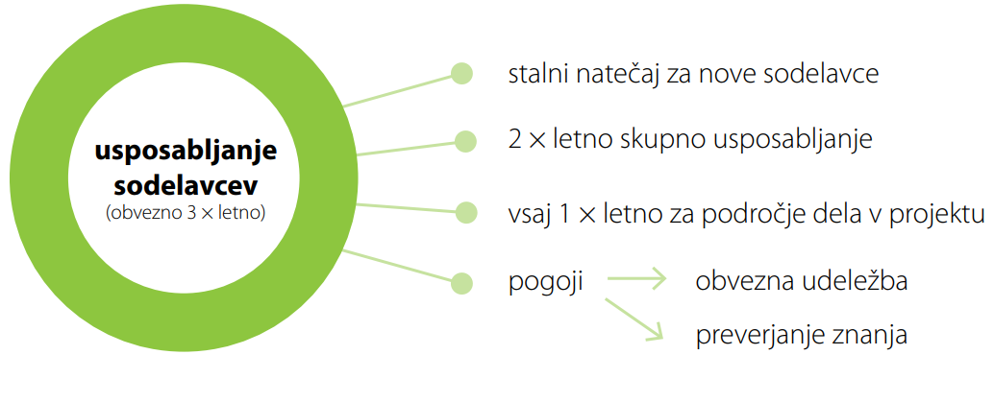
Slika 3: Shema usposabljanja sodelavcev e-šolstva

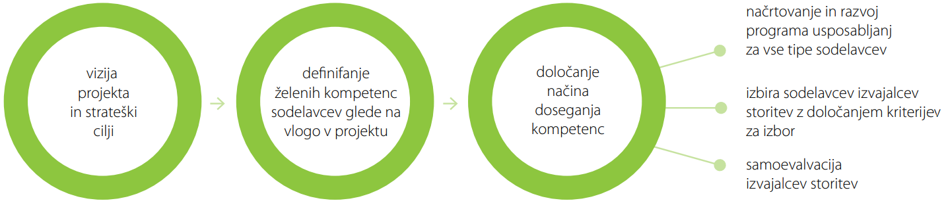
Slika 4: Načrtovanje usposabljanja sodelavcev

Skupna usposabljanja

Prvo usposabljanje za nove sodelavce se je ponovilo sedemkrat v obdobju treh let s predstavitvijo vizije, ciljev projekta E-šolstvo in informacijskega sistema. Novi sodelavci so opravili seminar Sodelovanje v spletnem učnem okolju.
Na drugem usposabljanju so udeleženci spoznavali didaktično uporabo i-table pri pouku različnih predmetnih področij, dopolnjevali opise programske opreme v t. i. Špajzlu - wiki.sio.si ter urejali dokumentacijo v informacijskem sistemu.
Tretje usposabljanje je potekalo v sklopu mednarodne konference SIRIKT 2010. Predstavili so se dosežki v projektu ter e-katalog in e-kompetentni učitelj, računalnikar in ravnatelj. Temo, kako razviti, izboljšati in deliti vizijo oblikovanja celostne strategije za preoblikovanje izobraževanja, je predstavil tuj predavatelj. V zadnjem delu usposabljanja so potekale delavnice po področnih skupinah s pregledom dela in načrtovanjem razvoja področnih skupin.
Naslednje, četrto usposabljanje, je bilo organizirano v sklopu mednarodne konference SIRIKT 2011. Izkoristila se je priložnost tujih predavateljev, ki so predstavili novosti na področju poučevanja z IKT. Delavnice in predstavitve so sledile začrtani poti programa usposabljanja glede na določene kompetence za posamezne tipe sodelavcev.
Na petem skupnem usposabljanju je bila predstavljena pot do e-kompetentnosti in e-izkaznica sodelavcev in šole. V delavnici so sodelavci opravili nekaj nalog seminarja Kako se bomo sporazumevali ju3? in spoznali učinkovito poučevanje odraslih.
V sklopu mednarodne konference SIRIKT 2012 je potekalo šesto skupno usposabljanje s predstavitvijo izzivov v zadnji tretjini projekta, pregledom evalvacije in novosti na področju e-učbenikov. Sledilo je še deset različnih tematskih delavnic, šest od teh so vodili tudi predavatelji. Teme so bile izbrane glede na začrtane kompetence za usposabljanje sodelavcev.

Usposabljanja za ciljne skupine

Usposabljanja za ciljne skupine sodelavcev so potekala v okviru konferenc NT in mednarodne konference MPTL-HSCI.
V zadnjem obdobju pa tudi na področju družabnih omrežij.

Usposabljanje izvajalcev seminarjev in didaktičnih svetovanj
Velika pozornost je bila namenjena usposabljanju izvajalcev storitev. Programe le-teh so pripravili avtorji seminarjev in didaktičnih svetovanj skupaj z vodji področij. V nadaljevanju so se definirali tudi kriteriji za izbor izvajalcev storitev.

Obisk mednarodnih konferenc

Sodelavci projekta so pridobivali izkušnje tudi z obiskom domačih in tujih konferenc. Primere dobrih praks so tako prenašali na sodelavce z vsebinskimi poročili in predstavitvami na delovnih srečanjih in sestankih.

Usposabljanje sodelavcev v številkah

Poleg šestih skupnih usposabljanj je bilo v okviru projekta organiziranih še več kot 90 usposabljanj za sodelavce projekta, največ v letih 2011 in 2012. Število udeležb na vseh usposabljanjih v času projekta je bilo 4330.

Pogoji za prijavo obstoječih in novih izvajalcev seminarjev
Pogoji za prijavo na usposabljanje so naslednji:

… za nove izvajalce | ... za obstoječe izvajalce
- kot udeleženec je uspešno opravil seminar (za katerega se želi usposobiti) ali seminar s podobno vsebino (če gre za prvo izvedbo)*;  - strokovne reference za izbrano področje za, katerega se usposablja*:  - aktivna raba vsebine seminarja pri svojem delu npr. opis primera dobre rabe, aktivna SU, avtorska gradiva, prikaz dela v razredu pri svojem delu  - izkušnje pri izvajanju seminarjev, usposabljanj (navedba naslova seminarja, predavanja, kraj, datum, ciljna skupina)  - objava strokovnih člankov (navedba virov),  - prispevki na konferencah,  - udeležba na seminarjih, usposabljanjih, konferencah na teme, ki so povezane z vsebino seminarja. | - že potrjen izvajalec za seminar za katerega se želi do-usposobiti zaradi prenove seminarja;  - vsaj ena izvedba seminarja pred prenovo in  - aktivna raba vsebine seminarja pri svojem delu npr. opis primera dobre rabe, aktivna SU, avtorska gradiva, prikaz dela v razredu pri svojem delu;  - povratna informacija udeležencev o izvajalcu (posreduje organizator seminarja za vsakega prijavljenega kandidata na do-usposabljanje).

* presodi izvajalec usposabljanja
* zadošča, da kandidat izpolnjuje 1. pogoj. Ostali pogoji niso obvezni. V primeru velikega števila prijavljenih kandidatov predstavljajo selekcijski kriterij.

Predlog izvajalcem, ki bodo usposabljali kandidate:
- organizator na pobudo izvajalca usposabljanja objavi datume in program usposabljanja s pogoji za bodoče izvajalce z roki za prijavo;
- po izteku roka za prijavo na usposabljanje organizator usposabljanja obvesti izvajalca o številu prijav;
- izvajalec usposabljanja določi rok za oddajo dokazil s katerimi prijavljeni kandidati izkazujejo, da izpolnjujejo razpisane pogoje;
- izvajalec zbere dokazila kandidatov (spletna učilnica, gdoc, e-maili ...), pregleda, kdo izmed kandidatov izpolnjuje pogoje ter jih obvesti ali so na usposabljanje vabljeni.

Program usposabljanja za izvajalce
Trajanje usposabljanja je lahko 8 ur, 16 ur ali 24 ur in zajema naslednje faze:
faze | za nove izvajalce | za obstoječe izvajalce
v živo | Predstavitev programa seminarja.  Izvajalci usposabljanja izvedejo npr. en del seminarja, ki ga nato udeleženci usposabljanja ovrednotijo z vidika udeleženca seminarja in bodočega izvajalca seminarja.
na daljavo | Del usposabljanja na daljavo naj bo narejen tako, da bodo bodoči udeleženci dokazali, da so zmožni uspešno opravljati vlogo tutorja na daljavo. | Del usposabljanja na daljavo naj bo narejen tako, da obstoječi izvajalci pregledajo in se seznanijo z posodobitvami seminarja.  Svoje poznavanje sprememb in posodobitev seminarjev dokazujejo na različne načine npr. rešijo kviz, napišejo poročilo, rešijo nalogo v forumu, wikiju ...
v živo | Udeleženci usposabljanja pripravijo gradivo za en del seminarja v skladu s programom seminarja in ga na srečanju v živo izvedejo.  Izvajalci usposabljanja skupaj z ostalimi udeleženci usposabljanja vrednotijo nastop po kriterijih in merilih, ki so že vnaprej določeni in posredujejo povratno informacijo nastopajočem o njegovi izvedbi. | Udeleženci usposabljanja pripravijo gradivo za en del seminarja v skladu s programom seminarja in ga na srečanju v živo izvedejo.  Izvajalci usposabljanja skupaj z ostalimi udeleženci usposabljanja vrednotijo nastop po kriterijih in merilih, ki so že vnaprej določeni in posredujejo povratno informacijo nastopajočemu o njegovi izvedbi.

Kompetentnost izvajalca seminarja
Elementi znanja in veščin, ki jih moral pred izvajanjem dokazati multiplikator:

Pedagoško znanje in veščine
- motiviranje, spodbujanje, odzivnost, postavljanje vprašanj, moderiranje skupine;
- sposobnost voditi seminar v živo in prek spleta;
- za vsak pedagoški problem poiskati vsaj dve rešitvi;
- ločevanje med splošnimi (programskimi) cilji in predmetnimi/področnimi cilji
- ločevanje med izobraževanjem odraslih in izobraževanjem otrok/učencev/dijakov
- sposobnost napraviti didaktično zgodbo od cilja in pričakovanega rezultata, prek didaktične razgradnje vsebine, preverjanja, ocenjevanja, vrednotenja in razmisleka;
- sposobnost ugotavljanja predznanja udeležencev usposabljanja;
- na podlagi odzivov udeležencev sposobnost predlaganja sprememb usposabljanja.

Predmetno/področno znanje in veščin
- poznavanje učnega načrta in šolske zakonodaje;
- sposobnost iskanja enostavne pristne (življenjske, uporabne, iz potreb in interesov udeležencev izhajajoče ...) vsebine predmeta/področja, ki podpirajo razvijanje medpredmetnega in splošnega znanja;
- izbiranje ciljev in vsebin predmeta, ki jih je smiselno razvijati z uporabo in/ali podporo IKT.

Tehnološko znanje in veščine
- sposobnost iskanja, vrednotenja in arhiviranja ter oblikovanja, objavljanja in pošiljanja informacij v e-okolju;
- sposobnost javne rabe e-sredstev (zajemnih (merilniki, snemalniki), projekcijskih, komunikacijskih (e-učilnica, videokonferenca));
- sposobnost odpravljanja predvidljivih težav e-sredstev;
- sposobnost iskanja najustreznejše e-tehnologije za uresničevanje predmetnih/področnih ciljev.

Obrazec za spremljanje in vrednotenje nastopa bodočega izvajalca v živo
Področja spremljanja | Opisniki | 1 | 2 | 3 | 4
Strokovna usposobljenost za izvajanje seminarja | Predstavitev (dela seminarja) v živo je pripravljena tako da:  - je v skladu s cilji seminarja;  - dejavno vključuje udeležence v učni proces;  - smiselno uporabi IKT sredstvo glede na cilj in vsebino predstavitve;  - vključuje lastne in druge primere gradiv, kjer je uporaba IKT sredstev didaktično osmišljena;  - korektno navaja avtorstvo tujih gradiv.
Nastop  Stik z udeleženci | Izvajalec predstavitve:  - vzpostavi in vzdržuje stik z udeleženci predstavitve.
Komunikacija | - Ustrezno komunicira z udeleženci.
Jezik | - Uporablja zborni jezik.  - Uporablja strokovni jezik s področja IKT.
Uporaba IKT | - Suvereno uporablja IKT pri svoji predstavitvi.

Udeleženec je uspešno opravil nastop:
- če zbere vsaj 20 točk in
- pri vsakemu opisniku ne sme imeti manj kot 2 točki.

Priprava nastopa | Že na usposabljanja v živo seznanimo udeležence s/z:  - datumom izvedbe nastopa;  - vsebinsko struktura nastopa;  - potekom nastopa;  - kriteriji za vrednotenje nastopa;  - vprašanji, ki jih zastavimo po nastopu.
Potek nastopa
(čas, vsebina, potrebna IKT sredstva …)
Vprašanja za izvajalce nastopa
Vrednotenje nastopa | V izogib preveč subjektivnemu ocenjevanju in možnim dvomom v objektivnost vrednotenja bo nastopajoče ocenjeval tim po v naprej dogovorjenih kriterijih in merilih za ocenjevanje.

Opis nalog opazovalca in asistenta
Spodnji koraki usposabljanja so zgolj priporočilo, posamezen izvajalec presodi ali so potrebni.

- Vloga opazovalca na seminarju
Naloge opazovalca so:
  - da je prisoten na obeh srečanjih v živo;
  - da opazuje delo tutorja/mentorja;
  - da se vključuje v delo na daljavo in
  - ob koncu napiše poročilo.
Z oddajo poročila in po posvetu z izvajalcema seminarja vodja področja potrdi novega izvajalca kot usposobljenega izvajalca in sicer le kot asistenta na seminarjih asistenta (v informacijskem sistemu Odos je tudi vpisan le kot asistent).
V vlogi opazovalca so novi izvajalci še vedno v procesu obveznega usposabljanja, zato niso opravičeni do povračila potnih stroškov in dela na seminarju.

- Vloga asistenta na seminarju
Novi izvajalec seminarja je pri najmanj eni izvedbi seminarja le v vlogi asistenta zaradi boljšega poznavanja programa in izvedbe seminarja. Po prvi izvedbi predavatelj seminarja presodi in v dogovoru z vodjo področja lahko predlaga asistenta za predavatelja.

Samostojno preverjanje lastnih zmožnosti na portalu SamSem
V zadnjem obdobju projekta je udeleženec pridobival oziroma utrjeval kompetence tudi s samostojnim preverjanjem zmožnosti.
V Izhodiščih za prilagoditev spletnih učilnic seminarjev E-šolstva za samostojno preverjanje zmožnosti je opredeljeno samostojno preverjanje zmožnosti v projektu E-šolstvu, ki je omogočal strokovnim delavcem v vzgoji in izobraževanju, da svoje obvladovanje e-kompetenc brez udeležbe na seminarju preverijo in certificirajo. Samostojno preverjanje zmožnosti se je v celoti izvajalo na daljavo v prilagojenih spletnih učilnicah na portalu SamSem. Avtorji obstoječih in potrjenih seminarjev iz kataloga seminarjev E-šolstva so izvedli prilagoditve za samostojno preverjanje v kopiji spletne učilnice seminarja. Pri izvedbi samostojnega preverjanja ni bilo izvajalca seminarja, temveč samo skrbnik spletne učilnice za reševanje morebitnih tehničnih težav udeležencev pri izvedbi in oddaji nalog. Samostojno preverjanje je potekalo v razpisanih rokih, ko je bilo zanj prijavljenih zadostno število udeležencev in je trajalo 14 dni. Po preteku roka za izvedbo samostojnega preverjanja je usposobljeni ocenjevalec ocenil naloge udeležencev. Ocenjevalec je ocenjeval samo tiste udeležence, ki so v celoti oddali vse zahtevane naloge. Ocenjevalec je vpisal številčne ocene k posamezni nalogi udeleženca v spletno učilnico samostojnega preverjanja. Ocene je podal v skladu z merili in točkovniki posameznih nalog. Udeleženec je opravil samostojno preverjanje takrat, ko je zadostil vsem kriterijem za uspešno opravljeno samostojno preverjanje. Ti kriteriji so bili v skladu z merili in točkovniki za posamezno nalogo ter minimalnim številom točk za celotno samostojno preverjanje. Dodatne informacije lahko preberete v besedilu Navodilo avtorjem za izvedbo prilagoditev spletnih učilnic za samostojno preverjanje.

Protokol samostojnega preverjanja zmožnosti – za organizatorja in ocenjevalca
Potek | ORGANIZATOR | OCENJEVALEC
PRIJAVA  5 dni | - Razpiše termine samostojnega preverjanja zmožnosti.  - Zbere prijave in oblikuje skupino (največ 20 udeležencev, najmanj 8 udeležencev).  - Prijavljenim kandidatom pošlje 1. obvestilo o samostojnem preverjanju. V primeru odjav uredi seznam prijavljenih.  - Ocenjevalcu pošlje uporabniško ime in geslo (anonimen dostop) ter seznam prijavljenih kandidatov.  - Uskladi, da se račun vpiše v spletno učilnico Samsem.
2 dni |  | V dveh dneh od obvestila organizatorja:  - prilagodi spletno učilnico po navodilih avtorja in odpre naloge,  - kreira skupino v SU in odpre ključ za vstop,  - ključ sporoči organizatorju.
3 dni | - Kandidatom pošlje vabilo in ključ za vstop v učilnico.  - Vabilo pošlje v vednost tudi ocenjevalcu (v skrito kopijo - bcc), da je seznanjen, od kdaj teče rok (3 dni) za vstop v spletno učilnico.  - Ocenjevalcu dodeli dokumentacijo v Odosu. | - Po treh dneh (kandidati so se vpisali) zamenja ključ za vstop v SU.
SAMOSTOJNO PREVERJANJE ZMOŽNOSTI  14 dni |  | - Ocenjevalec vsake 2 dni preveri tehnično stanje v spletni učilnici SamSem in z anonimno identiteto po potrebi ureja z udeleženci.  - Po preteku roka (14 dni od prejemu ključa za vstop v SU) udeležencem dodeli vlogo »Preprečevanje oddaje nalog«.
OCENJEVANJE IN IZPOLNJEVANJE DOKUMENTACIJE  8 dni |  | - Ocenjevanje udeležencev zaključi v 7 dneh po zaključku SamSem. Oceni le tiste, ki so rešili vse naloge.  - V seznam v Odosu vpiše:  - število skupnih doseženih točk posameznika,  - udeležencu, ki ne opravi vseh nalog, vpiše 0 točk,  - v stolpec »Opravil« odkljuka, kdo je SamSem opravil,  - v stolpec »ni vstopil v spletno učilnico« odkljuka kandidate, ki niso vstopili v SU (so se prijavili).  (Iz tabele se generirajo obvestila za udeležence in potrdila ter stroškovnik.)  - Zaključi dokumentacijo v Odosu:  - natisne popisno listo, se podpiše in »scan« priloži v Odos,  - priloži dokazilo ocenjevalca – izpolnjena tabela s točkami po posameznih nalogah za vsakega udeleženca (predloga tabele je v SU SamSem poglavje Ocenjevalci).
ZAKLJUČEK  1 dan | - Zaključi dokumentacijo v Odosu.  - Pripravi stroškovnik in dokumentacijo za zahtevek.
DODATNA NAVODILA ZA OCENJEVALCA | - Samostojno preverjanje zmožnosti je priložnost za tiste učitelje, ravnatelje, vzgojitelje in računalnikarje, ki menijo, da imajo o vsebinah dovolj znanja in spretnosti, da jih samostojno preverijo, brez spodbude in pomoči mentorja.  - Povratne informacije za udeležence o uspešnosti samostojnega preverjanja se generirajo iz Odosa. Prejmejo skupno število doseženih točk / glede na število možnih točk, najkasneje 14 dni po zaključku SamSem.  - Identiteta ocenjevalca je zakrita. Ocenjevalec od organizatorja dobi poseben elektronski naslov in uporabniško ime za vstop v spletno učilnico samostojnega preverjanja (SamSem).  - Ocenjevalec z udeleženci ne komunicira o vsebinah nalog samostojnega preverjanja, razen v primeru tehničnih zapletov.  - Plačilo ocenjevalca (po podjemni pogodbi):  - 2 uri za pripravo SU Samsem (po navodilih avtorja);  - 1 ura za ocenjevanje na udeleženca, ki je opravil vse naloge.

Informacijski sistem in izkaznica e-kompetentni učitelj
V okviru vseh treh projektov je bil pomemben del tudi informacijski sistem, ki je beležil vse logistične operacije (organizacija seminarjev, potrdila, pogodbe itd.), prav tako pa je za vsakega udeleženega učitelja, ravnatelja, ROID oz. drugega strokovnega sodelavca nastajala izkaznica e-kompetentnosti.
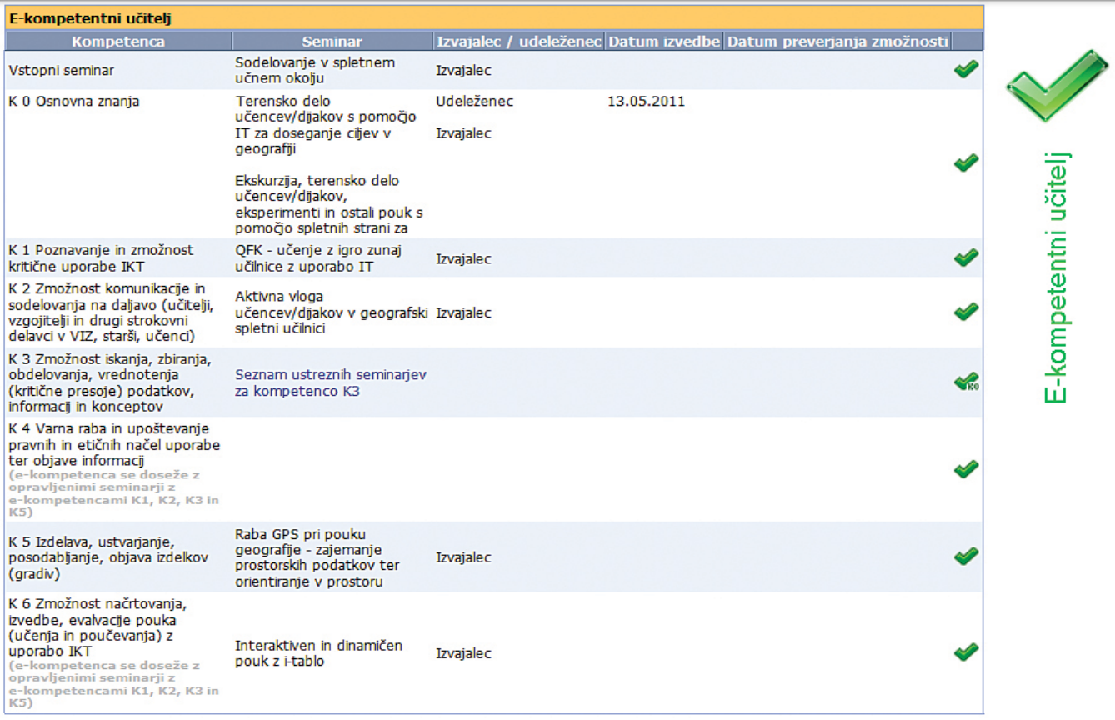
Slika 5: Zaslonska slika izkaznice e-kompetentni učitelj

Primer usposabljanja v spletni učilnici Moodle
Primer usposabljanja, ki je bilo pripravljeno v spletni učilnici Moodle z naslovom Kako se bomo sporazumevali jutri, si lahko ogledate na naslovu: https://skupnost.sio.si/user/index.php?id=11044.
Ključ za vpis v spletno učilnico je: esolstvo.

DODATEK: PRIMERI DOSEDANJIH PROJEKTOV ZA IZVEDBO USPOSABLJANJ V OKVIRU Pristopa 2

Delavnica za samoevalvacijo (na podlagi projektov A-Selfie, Dvig digitalnih kompetenc)
Samoevalvacija je namenjena samo tistemu, ki jo izvaja. In ni namenjena primerjavi rezultatov z drugimi učitelji na isti ali drugih šolah.
Če posameznik ve, da je samoevalvacija namenjena samo njemu, bo lahko učinkovito izvajal njene korake.
V specifikacijah je že naveden PRIMER 3 – Usposabljanje za samoevalvacijo, ki vsebuje vsaj tri korake.
Drugi korak je namenjen med drugim tudi vzajemni refleksiji dobljenih rezultatov po reševanju vprašalnika. Predlog programa delavnice (predvidoma skupaj 180 minut):
- 60 minut: udeleženci si v peterkah medsebojno ugotovijo močna (visoko ocenjena področja ali posamezna vprašanja) in šibka področja, ki po reševanju vprašalnika generira orodje SELFIEforTEACHERS. Nato si drug drugemu predstavijo realne primere iz prakse (argumente), zakaj so nekatera področja krepka oziroma šibka. Po potrebi tudi ugotovijo, da je realno stanje nekoliko drugačno na posameznih področij;
- 60 minut: udeleženci v peterkah določijo primarno področje (ali največ dve) za vsakega posameznika, ki jih bo celovito razvijal v tekočem šolskem letu. Nato iz ponudbe usposabljanj iz Pristopa 1 identificirajo tista, ki naj bi se jih posameznik udeležil ali tudi druga usposabljanja, katerih se bo v tekočem letu udeležil;
- 30 minut: smiselno je, da se udeleženci razporedijo v manjše skupine (lahko z različnim številom članov) s podobnimi interesi in za vsakega posameznika načrtujejo več letni karierni načrt oziroma dopolnijo obstoječega;
- 30 minut: udeleženci skupaj s svetovalcem VIZ načrtujejo glavne mejnike v posameznem šolskem letu, da bodo redno spremljali napredek ter bo svetovalec VIZ učinkoviteje izvajal vlogo kritičnega prijatelja.
Posebnost: SELFIEforTEACHERS sicer omogoča agregirane podatke (sicer najmanj za 10 uporabnikov), da lahko npr. na ravni šole ali projekta, ugotavljamo neko povprečno stanje, s tem da ocene posameznika ostanejo anonimne.

Napotilo pri prvem izpolnjevanju kompleksnih vprašalnikov

Vprašalnik SELFIEforTEACHERS je celovit in kompleksen (obsega več kot 30 vprašanj). Pri prvem izpolnjevanju vprašalnika so lahko posamezniku področja nekaterih vprašanj delno nepoznana, zato je smiselno, da pred prvo uporabo vprašalnika uporabniki skupaj pregledajo vprašalnik. In sicer preberejo vprašanja in možne odgovore ter se o njih posvetujejo. Šele nato (isti dan ali v roku nekaj dni) vsak uporabnik samostojno odgovori na vprašalnik. Orodje SELFIEforTEACHERS pa tako samo njim (kot individuumu) ponudi interaktivno poročilo o rezultatih in predlogih za naprej.
Če tega ne upoštevamo, lahko posamezniki pri določenih vprašanjih izberejo višjo oceno od realne in so tako prvi rezultati posameznikov nerealni. To pomeni, da bodo lahko pri naslednjem (drugem) izpolnjevanju vprašalnika nekateri rezultati slabši kot prvič, kar lahko povzroči odvračanje vprašalnika v prihodnje.

Profesionalna učeča se skupnost učiteljev v projektu Inovativna učna okolja podprta z IKT (prenašalci znanja)
V projektu je bil razvit inovativni model učečih se skupnosti PLC_IP, kot je prikazano na sliki.
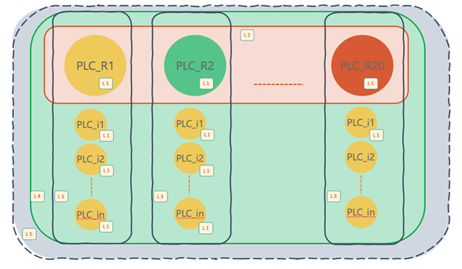
Slika 6: Model PLC_IP - shema učečečih se skupnosti v raziskavi (projektu Inovativna učna okolja podprta z IKT)
Prvi nivo (L1) modela PLC_IP predstavlja vzpostavitev PLC na posameznih šolah. Te PLC usmerjajo ravnatelji in koordinatorji posameznih šol.
Drugi nivo (L2) predstavlja sodelovanje PLC razvojnih šol. Ko so te PLC dovolj močne in stabilne, se lahko začne povezovanje na tretjem nivoju (L3) – grozd razvojnih in implementacijskih šol. Takšno sodelovanje v grozdih šol predstavljajo temelje trajnostnega razvoja. Delo teh skupnosti usmerja izkušen koordinator PLC razvojne šole.
Vse PLC se povezujejo na četrtem nivoju (L4), katerih delo usmerja in sinhronizirajo razvojne skupine, ki jih sestavljajo eksperti iz fakultet, Zavoda RS za šolstvo, Pedagoškega inštituta, ravnateljev ter koordinatorjev razvojnih šol. Tako so aktivnosti na vseh nivojih PLC natančno definirane in med seboj usklajene.
Peti nivo (L5) predstavlja odpiranje PLC_IP (učeča se skupnost učiteljev inovativne pedagogike) navzven: v neformalno skupino na družabnem omrežju, ki jo urejajo koordinatorji šol, se vključujejo zainteresirani učitelji iz vse države.
Znotraj te učeče se skupnosti so v projektu razvili več modelov usposabljanj, ki ustrezajo različnim potrebam številnih skupin učiteljev:
Vrsta usposabljanja | pogostost | Trajanje (šolske ure) | opis
Usposabljanja na šolah | Mesečno, termin zagotovljen v urniku šole | 1 - 2 | Izvajajo učitelji sami, ter s tem raziskujejo ne le posamezne didaktične e-storitve, ampak tudi njihovo smiselno didaktični uporabo ter svoje izkušnje širijo znotraj kolektiva.
Usposabljanje prenašalcev znanja  (v živo) | 4 x letno | 2 - 4 | Šole na usposabljanje pošljejo dva zainteresirana učitelja, ki nato pridobljeno znanje preizkusita v praksi in prenašata na kolege v šoli (v okviru zgoraj omenjenih rednih usposabljanj na šoli). Usposabljanja izvajajo strokovnjaki različnih institucij oz. učitelji praktiki (pogosto tudi v kombinaciji).
Videokonferenča usposabljanja | Mesečno, fiksiran termin v popoldanskem oz. večernem času | 1 - 2 | Vabimo ne le učitelje v projektu, ampak tudi ostale zainteresirane učitelje. Ta vrsta usposabljanj je namenjena bolj teoretičnim vsebinam, srečanju z vrhunskimi strokovnjaki. Želena je objava posnetkov srečanj.
Usposabljanja v živo | 2 x letno, na začetku koledarskega leta določen termin | celodnevno, izven pouka | Celodnevno usposabljanje omogoča tako plenarna predavanja, kot tudi aktivno sodelovanje učiteljev na dveh do treh delavnicah po lastni izbiri. Na tak način lahko ustrežemo potrebam po sodelovanju tako na predmetnih področjih, kot obravnavi širših, med- ali nad-predmetnih tem. Hkrati se zaradi skupne vožnje več učiteljev iz iste šole zmanjšajo stroški prevoza, učiteljem pa je omogočena strokovna debata izven okvira domače šole.
Teden inovativne pedagogike (videokonferenčno) | 2 x letno | 1 - 2, vsak večer od ponedeljka do petka v izbranem tednu | Koncentrirana izvedba daje učiteljem občutek skupnosti, povezanosti, ter hkrati omogoča kombinacijo sodelovanja vrhunskih strokovnjakov s teoretičnim vsebinami, vzporedne praktične delavnice in predstavitve preizkušenih primerov dobre rabe učiteljev in s tem širjenje učeče se skupnosti.

Ne glede na način izvedbe morajo biti vsa usposabljanja načrtovana tako, da odgovarjajo na potrebe učiteljev. Izkušnje projekta so pokazale, da je treba pri tem upoštevati naslednje smernice:
- Vsi učitelji niso enako motivirani in vešči novih metod in oblik dela ter da se mnogi ob uvajanju sprememb v uveljavljeno šolsko prakso počutijo negotovi.
- Pri načrtovanju vsebin se upoštevajo potrebe učitelja (tako glede izbirnosti vsebin kot tudi nivoja zahtevnosti glede na kompetence, ki jih ima učitelj že razvite), dijakov in učencev ter šole kot take. Pri tem si lahko tako posamezniki kot šola (institucija) pomagajo z obstoječimi orodji (npr. Selfie for schools, Selfie for teachers).
- Treba je predstaviti jasno povezavo med temo predavanja oz. delavnice - ne le z učiteljevim delom v razredu, ampak tudi s širšim poljem sprememb v šolstvu. Pri načrtovanju usposabljanj je treba jasno imeti v mislih, katere učiteljeve kompetence (npr. po okviru DigCompEdu) bo usposabljanje razvijalo, ter učiteljem te cilje tudi jasno predočiti.
- Kadar se usposabljanje nanaša na digitalno didaktiko je nujno poudarjati povezavo med smiselno rabo IKT in doseganjem zastavljenih ciljev (tako vsebinskih, kot digitalnih kompetenc učencev po kompetenčnem okvirju DigComp 2.2, upoštevajoč SAMR model ipd.).
- Nujno se je treba odmakniti od modela učitelja kot pasivnega prejemnika informacij, ampak je treba vsako usposabljanje konkretizirati s primeri iz prakse. Učitelje se pri tem spodbuja, da razmišljajo o možnostih prenosa idej med različnimi predmeti in predmetnimi področji. Usposabljanja naj učitelja spodbujajo k premisleku in refleksiji o lastnih znanjih in zmožnostih znotraj TPACK modela (pedagogika, vsebina, tehnologija).
- Spodbuja se diseminacija in prenos znanj znotraj učeče se skupnosti učiteljev na šoli in širše, pri čemer je izrednega pomena varno okolje, znotraj katerega se lahko učitelj izpostavi in brez strahu pred kritiko razpravlja o svojih izkušnjah poučevanja. Namen vsakega usposabljanja naj bo, da udeleženci novosti preizkusijo v praksi in nova znanja prenesejo na kolege v svojem kolektivu oz. na implementacijskih šolah. Slika 2 prikazuje model prenašanja znanj, ki omogoča tako napredovanje učiteljev kot tudi razvijanje učeče se skupnosti. Poteka v več fazah, ki sledijo načelom akcijskega načrta:
- Učitelj analizira svoje poučevanje, razmišlja o novih znanjih, ki jih potrebuje.
- Učitelj se udeleži usposabljanja, usvoji nova znanja.
- Pridobljeno znanje vključi v načrtovanje in izvedbo pouka.
- Izvede refleksijo, kjer razmisli o učinkovitosti novega pristopa, orodja, doseganju ciljev, napredku učencev ...
- Izveden primer (dobre rabe) skupaj z refleksijo in priporočili predstavi kolegom (didaktični del), ki jih po potrebi hkrati tudi nauči, kako se uporablja novo orodje (tehnični del).
- Na osnovi refleksije o svojem načinu poučevanja razmisli o svojih potrebah po novem znanju in poišče usposabljanje, ki mu bo omogočilo napredovanje na izbranem področju.
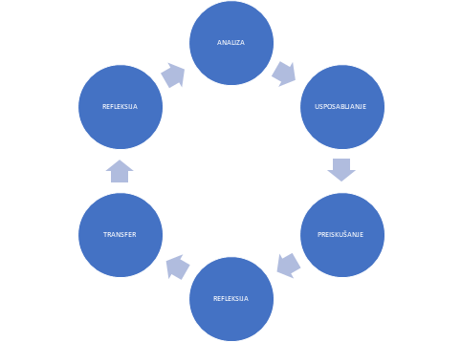
Slika 7: Model usposabljanj
- Podpora, spodbuda in spremljava učinkov s strani vodstva šole so bistvene za uspešno usposabljanje učiteljev.

Učni cikli (ATS STEM, ATS 2020)
Učeči z medpredmetnim povezovanjem s pomočjo formativnega spremljanja za razvoj digitalnih kompetenc
Tim vsaj 3 učiteljev različnih predmetov (ali drugih strokovnih delavcev), ki izvajajo vzgojno-izobraževalni program v istem oddelku, v šolskem letu izvedejo praviloma 3 medpredmetne povezave (v projektu imenovane kot “učni cikel”). V okviru posameznega cikla (traja npr. 12), učenci iz tega oddelka pri vsaj 3 predmetih celovito in ozaveščeno razvijajo posamezno (pod-) kompetenco iz okvira digitalnih kompetenc (DigComp 2.1 oz. njegove nadgradnje 2.2). Ključno je, da se za učence naredi samo en celovit načrt skupaj za vse vključene predmete, se celovito izvede pri vseh vključenih predmetih ter na koncu vrednoti in evalvira. Učenec ima aktivno vlogo v vseh fazah: načrtovanje (npr. učni cilji, kriteriji uspešnost), izvajanje (npr. različni pristopi in učne poti; uporaba orodij; sodelovanje zunanjih strokovnjakov) in evalvacija (npr. vzajemna refleksija, samoevalvacija). Celotni tim razvija in uporablja sodobne pristope formativnega spremljanja (pri čemer je še posebej pomembna pravočasna in učinkovita povratna informacija), vzajemnega učenja in vrednotenja. Omenjeni pristopi so sodobni le, če se pri tem učinkovito uporabljajo tudi digitalna orodja (npr. takojšnja in večkratna ter večsmerna povratna informacija učitelja, sošolca; razvojni e-portfolijo učenca ipd.). Med izvajanje vključeni učitelji izvajajo vzajemno refleksijo, kolegialne hospitacije ipd., na koncu pa pripravijo kratko evalvacijsko poročilo in ključne dokaze o izvedenem ciklu, po možnosti pa tudi širijo novo nastalo prakso. Vloga svetovalca, ki je dodeljen šoli, je kritično prijateljevanje z vključenimi učitelji. Praviloma 3 učni cikli po 12 ure zagotavljajo možnost kakovostne izvedbe ter utrjevanje timskega in medpredmetnega sodelovanja oddelčnega učiteljskega zbora.
Literatura: na spletni strani ATS STEM se nahaja zbirka treh gradiv s celovito potjo razvoja prečnih kompetenc ter konkretni primeri učnih priprav, ki so pripravljene tako, da je za učence pripravljena ena učna priprava za vse sodelujoče predmete (https://www.atsstem.eu/slovenia/; povezava do prvega gradiva Reševanje avtentičnih problemov in razvijanje prečnih veščin po konceptu projekta ATS STEM Priročnik za učitelje https://www.zrss.si/pdf/Razvijanje_precnih_vescin_STEM.pdf).

DODATEK: MOŽNOSTI VREDNOTENJA DELA SODELAVCEV PROJEKTA
PRAVILNIK o napredovanju zaposlenih v vzgoji in izobraževanju v nazive (Uradni list RS, št. 54/02, 123/08, 44/09, 18/10, 113/20 in 115/22).
Možnosti vrednotenja dela sodelavcev projekta zaposlenih v šolah v skladu s trenutno veljavnim pravilnikom:
- vodja projekta, član koordinacijskega strateškega odbora: 20. člen, c (8. ali 11. alineja),
- vodja, član razvojne skupine projekta: 20. člen b (15. alineja) ali 20. člen, c (8. ali 11. alineja);
- multiplikator: 20 člen, a (10. ali 11. alineja) ali 20. člen, b (15. alineja);
- svetovalec viz: 20. člen, b (7. alineja);
- vodja tima na viz: 20. člen, a (23. alineja) ali b (7. alineja);
- član tima na viz: 20. člen, a (28. alineja)
- prenašalec znanja: 20. člen, a (7. ali 10. alineja).
Sodelavcem projekta se izdajo potrdila na podlagi opravljenega dela.
Za uveljavljanje izdanega potrdila za dodatno strokovno delo pri napredovanju strokovnih delavcev v naziv je pomembno, da je strokovni delavec zaposlen v VIZ.
Izdaja potrdil se uskladi s skrbnikom pogodbe MIZŠ.

DODATEK: PRIMER SEMINARJA MOOC
Primer usposabljanja z aktivno udeležbo učitelja, ki je bilo pripravljeno v spletni učilnici Moodle z naslovom Multimedijske vsebine, si lahko ogledate na naslovu: https://skupnost.sio.si/enrol/index.php?id=11051
Ključ za vpis v spletno učilnico je: mooc.

DODATEK: KATALOG PROGRAMOV NADALJNJEGA IZOBRAŽEVANJA IN USPOSABLJANJA (KATIS)
Sistem KATIS – Katalog programov nadaljnjega izobraževanja in usposabljanja strokovnih delavcev v vzgoji in izobraževanju ne predstavlja samo ponudbe programov, ampak omogoča pregled nad udeležbo in pridobljenimi pravicami iz naslova udeležbe v programih nadaljnjega izobraževanja in usposabljanja ter olajša možnost zbiranja dokumentacije za napredovanje, kot to določa zakonodaja s področja vzgoje in izobraževanja. V njem so objavljeni programi kariernega razvoja, programi za izpopolnjevanje izobrazbe ter tudi velik del programov nadaljnjega izobraževanja in usposabljanja, ki jih izvajajo javni zavodi, ki so bili v skladu z zakonodajo med drugim ustanovljeni tudi za razvojno raziskovalno delo na področju vzgoje in izobraževanja ter za organiziranje nadaljnjega izobraževanja in usposabljanja strokovnih delavcev in ravnateljev.

DODATEK: SLOVENSKO IZOBRAŽEVALNO OMREŽJE (sio.si)
Na portalu sio.si je predstavljen projekt, objavljene so vse novice, gradiva, primeri rabe, predstavljajo in izvajajo se usposabljanja. Vse te funkcije portal SIO že opravlja. Upravljalec portala SIO je Arnes, s katerim izvajalec usklajuje spremembe v delovanju sistema.
Izvajalec na portalu SIO usklajuje prikaz usposabljanj vseh zavodov, ki v šolstvu skrbijo za formalno in neformalno usposabljanje učiteljev na področju IKT.
Video vodiči za uporabo portala SIO.SI:
- Kratka predstavitev portala SIO - https://video.arnes.si/watch/lvc5tyk0tyzw
- Organizacija usposabljanja - https://video.arnes.si/watch/g6vhlnvthdhS
- Prijava udeleženca na usposabljanje - https://video.arnes.si/watch/5px83k6gbk5y

